DJEČJA ANKSIOZNOST – kratka psihoedukacija za roditelje

Anksioznost je normalna i razvojno očekivana emocija. Sva djeca povremeno doživljavaju strah, zabrinutost ili napetost, osobito u novim, nepoznatim ili procjenjujućim situacijama. U umjerenoj mjeri anksioznost ima zaštitnu funkciju – priprema dijete na suočavanje s izazovom i potiče oprez. Problem nastaje kada je anksioznost intenzivna, učestala ili dugotrajna te počinje ometati djetetovo svakodnevno funkcioniranje – odlazak u školu, sudjelovanje u aktivnostima, socijalne odnose ili obiteljski život.
Što se događa u tijelu?
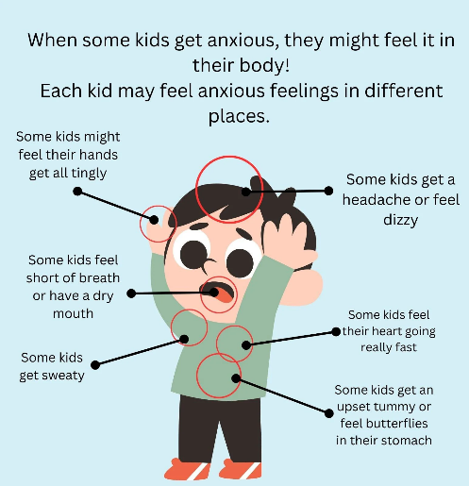
Anksioznost aktivira tzv. reakciju „bori se ili bježi“. Riječ je o automatskom fiziološkom odgovoru organizma na percipiranu prijetnju. Tada se ubrzava rad srca, disanje postaje pliće i brže, javlja se napetost mišića, znojenje, bol u trbuhu ili potreba za odlaskom na zahod. Iako su ti simptomi neugodni, oni nisu opasni. Oni su rezultat aktivacije sustava koji ima zaštitnu funkciju. Kod djece se anksioznost često izražava upravo kroz tjelesne simptome (npr. bol u trbuhu prije škole), što roditeljima može otežati prepoznavanje emocionalne podloge teškoća.
Povezanost misli, emocija i ponašanja
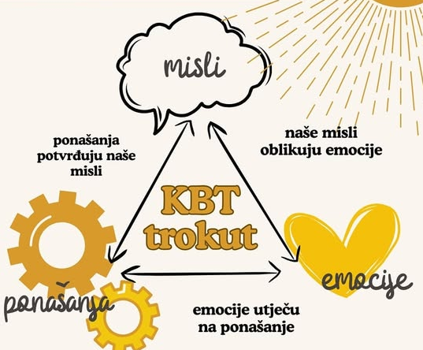
Anksioznost ne uključuje samo tjelesne reakcije. Ona obuhvaća i specifične obrasce mišljenja te ponašanja. Djeca sklona anksioznosti često imaju automatske zabrinjavajuće misli poput: „Neću uspjeti“, „Dogodit će se nešto loše“, „Svi će primijetiti da sam nervozan/na“. Takve misli mogu biti brze i teško uočljive, ali značajno utječu na emocionalnu reakciju. Kako bi smanjilo nelagodu, dijete može početi izbjegavati situacije koje doživljava prijetećima (npr. odgovaranje u razredu, odlazak na rođendane, spavanje izvan kuće). Iako izbjegavanje kratkoročno donosi olakšanje, dugoročno održava i pojačava anksioznost jer dijete ne dobiva priliku provjeriti realnost svojih strahova.
Tako nastaje krug anksioznosti: zabrinjavajuće misli potiču tjelesnu reakciju, tjelesna reakcija povećava osjećaj straha, a izbjegavanje privremeno smanjuje nelagodu, ali dugoročno učvršćuje problem.
Što pomaže
Važno je naglasiti da anksioznost nije znak slabosti, već naučen i održavan obrazac reagiranja koji se može mijenjati.
U radu s djecom pokazalo se korisnim:
- učenje strategija smirivanja tijela (npr. kontrolirano disanje, progresivno opuštanje, tjelesna aktivnost),
- prepoznavanje i preispitivanje zabrinjavajućih misli (učenje razlikovanja realne procjene od „misaonih zamki“ poput katastrofiziranja ili predviđanja najgoreg ishoda),
- postupno i planirano suočavanje sa situacijama koje izazivaju strah, uz podršku odraslih.

Postupno izlaganje posebno je važno jer djetetu omogućuje iskustvo uspjeha i korekciju pogrešnih uvjerenja („Mogu izdržati“, „Nije bilo tako strašno kao što sam očekivao/la“).
Vaša uloga
Roditeljska reakcija ima snažan utjecaj na održavanje ili smanjenje anksioznosti. Pretjerana zaštita i stalno uklanjanje stresnih situacija, iako motivirani brigom, mogu nenamjerno učvrstiti djetetovu poruku da je situacija zaista opasna. S druge strane, smirena podrška, validacija osjećaja („Vidim da ti je teško“) uz istodobno poticanje na postupno suočavanje šalje poruku sigurnosti i povjerenja u djetetove sposobnosti. Važno je pohvaliti trud, a ne samo uspjeh, te pomagati djetetu da razvija osjećaj kompetentnosti i samostalnosti.
Ovdje je video o tome kako možete pomoći svojoj djeci da se nose s anksioznosti: https://www.youtube.com/watch?v=0zPol27IL1g

